实验二 View控件的高级应用
- 实验目的
1）掌握ListView控件的使用；
2）掌握适配器和ListView控件的结合使用；
3）掌握AlertDialog对话框的使用；
- 实验课时
4课时
- 实验环境
硬件：PC机，软件：Android Studio
- 实验内容
1）在项目中新建1个APP Module，Module中包含1个空的Activity，名称为MainActivity。
2）在MainActivity的布局文件中增加ListView控件。
3）在MainActivity中定义字符串数组以及ArrayAdapter
private String[] data = {
"Apple",
"Banana",
"Orange",
"Watermelon",
"Pear"};
ArrayAdapter<String> adapter = new ArrayAdapter<String>(
MainActivity.this, // Context上下文
android.R.layout.simple_list_item_1, // 子项布局id
data); // 数据
4）在MainActivity中为ListView设置适配器。
listView = findViewById(R.id.list_view);
listView.setAdapter(adapter);
5）准备一组图片，放入res/drawable目录中。
6）在MainActivity中定义显示的图片的数据。
int[] headerID = {R.drawable.p002,R.drawable.p003,
R.drawable.p002,R.drawable.p003,R.drawable.p002};
6）在MainActivity中定义List，用于显示图片和文字的数据。
List<Map<String, Object>> listTest = new ArrayList<Map<String, Object>>();
for(int i = 0; i < data.length; i++){
Map<String, Object> listitem = new HashMap<String, Object>();
listitem.put("header", headerID[i]);
listitem.put("name", data[i]);
listTest.add(listitem);
}

7）在MainActivity中创建SimpleAdapter。
SimpleAdapter simpleAdapter = new SimpleAdapter(
this,//上下文
listTest, //数据源，包含map的List
R.layout.list_array,//自定义的列表项的布局文件
new String[] {"header", "name"},
new int[] {R.id.header, R.id.name});
8）定义显示列表子项的布局文件list_array。
<?xml version="1.0" encoding="utf-8"?>
<LinearLayout xmlns:android="http://schemas.android.com/apk/res/android"
xmlns:app="http://schemas.android.com/apk/res-auto"
xmlns:tools="http://schemas.android.com/tools"
android:layout_width="match_parent"
android:layout_height="match_parent">

<ImageView
android:id="@+id/header"
android:layout_width="wrap_content"
android:layout_height="wrap_content"
android:adjustViewBounds="true"
android:maxHeight="80dp"
android:maxWidth="80dp"
android:padding="10dp"/>

<TextView
android:id="@+id/name"
android:layout_width="wrap_content"
android:layout_height="wrap_content"
android:textSize="20dp"
android:padding="10dp"/>
</LinearLayout>
9）在MainActivity中为listview设置适配器
listView.setAdapter(simpleAdapter);
10）在MainActivity中设置listview的OnItemClickListener，单击列表项，弹出一个对话框AlertDialog。
- 实验要求
1）SimpleAdapter构造函数的参数说明
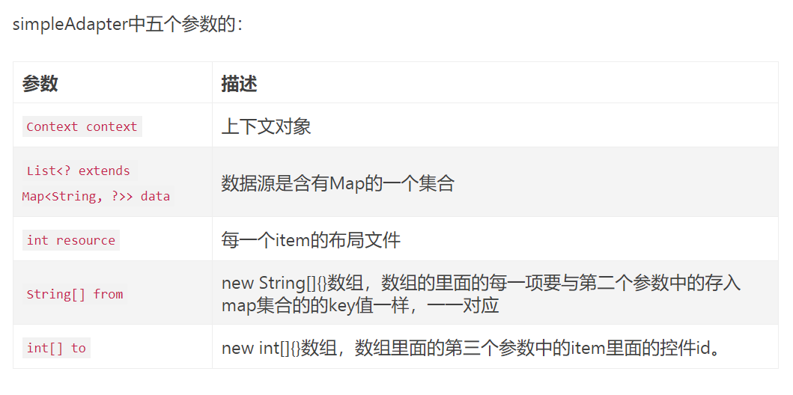
2）编写并提交实验报告。

